Wat doet Kind en Gezin voor jou en je gezin?

ماذا تقدم Kind en Gezin (طفل وأسرة) لك ولأسرتك؟
اكتشفي عرضنا الواسع للخدمات المجانية

Arabische vertaling van ‘Kennismakingsfolder ouder’

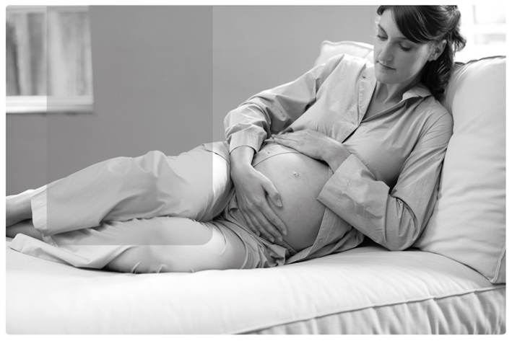
أنت حاملة
Je bent zwanger

إنها بداية فترة فريدة من نوعها ومثيرة. غالبا ما يكون شعورك بمثابة المستشار الجيد.
ثقي بنفسك لتطبيق النصائح والمعلومات التي تقدم لك، واستفيدي من عرضنا المجاني للخدمات. نقف بجانبك وبجانب شريك حياتك أثناء هذه الفترة الإستثنائية.

ماذا نقدم لك أثناء حملك؟
Wat doen we tijdens je zwangerschap voor jou?

١. نحسب لك تاريخ الوضع على الموقع www.kindengezin.be

٢. اشتركي في رسالتنا الإخبارية "Zwanger". ثم تحصلين كل أسبوع على معلومات حسب حجم بطنك.

٣. يسلم لك أخصائي أمراض النساء كتيب الحمل. سيكون هذا الكتيب دليلا لك خلال الحمل لما يحتويه من معلومات عملية ونصائح مفيدة وقوائم مراجعة سهلة.

٤. يصبح بحثك عن حضانة الاطفال سهلا عبر موقعنا. تدخلين الشروط الخاصة بك وتحصلين على كشف بعناوين جميع أماكن الحضانة المعترف بها في منطقتك. يمكنك من الافضل البدء في البحث بمجرد علمك على أنك حاملة.

٥. قومي بتحميل منشور ‘Baby- en peuteruitzet’على موقع www.kindengezin.be لكي تعرفي ما هي اللوازم التي يمكنك جلبها إلى المنزل قبل ولادة طفلك.

٦. يمكنك حضور جلسات إعلامية حول الحمل والولادة. تنظم مستشفيات التوليد هذه الجلسات بشراكة معنا. توجد تواريخ وأماكن تلك الجلسات على موقعنا على الأنترنت.

٧. أسئلة؟ زوري موقعنا www.kindengezin.be أو اتصلي بخط Kind en Gezin كل يوم عمل من الساعة ٠٠:٠٨ صباحا إلى ٠٠:٢٠ مساء على الرقم 078 150 100 (تسعيرة وطنية)

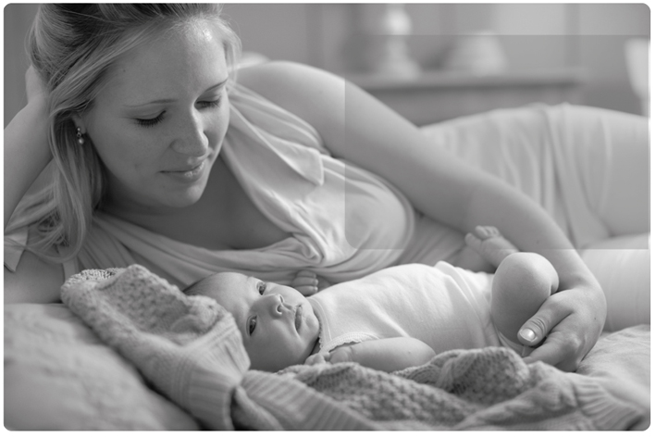
ماذا نقدم لك ولطفلك في الأيام الأولى بعد الولادة؟
ثم تأتي اللحظة المنتظرة،
ستلدين
En dan is het moment daar,
je gaat bevallen

إن ولادة طفلك تترك انطباعا قويا. فجأة أصبح طفلك معك وأصبح عندك ألف سؤال وسؤال. ولهذا فإنه من الجيد أن تعرفي على أنك محاطة بأناس على استعداد لمساعدتك بالنصائح وكلهم آذان صاغية.

Wat doen we in de eerste dagen na de geboorte voor jou en je kind?

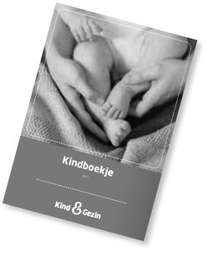
١. تقوم ممرضة في منطقتك بزيارتك وزيارة طفلك في الأيام الاولى بعد الولادة في مستشفى التوليد أو في المنزل. تحدثك عن خدمات Kind en Gezin وتستمع إلى جميع أسئلتك وتجاربك وتقدم لك النصائح حسب حاجتك. وتقوم بإنشاء ملف لطفلك يحتفظ فيه بمعلومات خاصة به. وتسلم لك كذلك "كتيب الطفل" .Kindboekje

٢.اشتركي في رسالتنا الإخبارية 'Van baby tot kleuter'. ثم تحصلين على معلومات ونصائح في أوقات محددة لمدة ثلاث سنوات، وتكون مناسبة دائما لسن طفلك.

٣. إذا وضعت الحمل في المستشفى أو في المنزل أو لم يتم الإتصال بك بعد الزيارة التعارفية فلا تترددي في الإتصال بـ Kind en Gezin عبر الخط 078 150 100 لتحديد موعد.

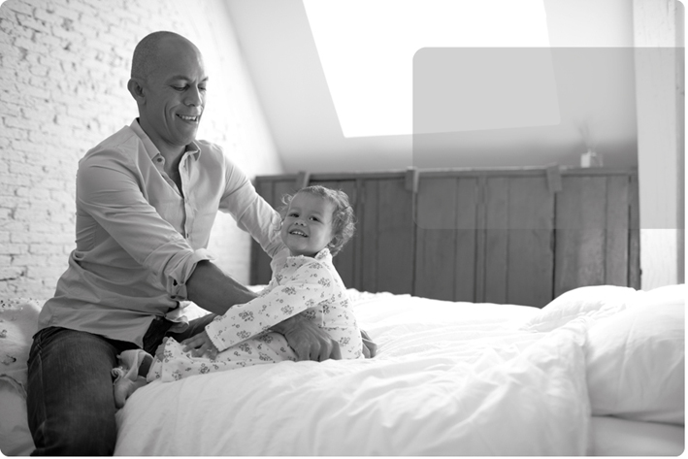
اكتشفي
Ontdek

تتعرّفين على طفلك شيئا فشيئا. فإلى جانب النصحية التي تحصلين عليها تكتشفين بنفسك ما يصلح لك ولطفلك.

ماذا نقدم لك ولطفلك خلال السنوات الاولى من حياته؟
Wat doen we tijdens de eerste levensjaren voor jou en je kind?

١. خلال الشهور الاولى بعد الولادة تزورك ممرضة في منطقتك لسماع كيف تسير الامور معكما. وتعتبر هذه اللحظة
مثالية لطرح جميع أسئلتك.

٢. نتابع معك أثناء الإستشارات نمو وتطور طفلك. ماذا يحدث أثناء مثل هذه الإستشارة؟

- يقوم المتطوعون بقياس ووزن طفلك.
- يقوم طبيب أو ممرضة بفحص طفلك. يلاحظ ما يمكن أن يفعله وكيف يفعل ذلك. وهذا الفحص يسمى بفحص فان ويخن Van Wiechen.
- تقوم الممرضة في الاسابيع الاولى بعد الولادة بفحص حاسة السمع. وهذا الامر يمكن أن يحدث في منزلك أو بمكتب الإستشارة الصحية.
- عندما يكون عمر طفلك ١٢ و٢٤ شهرا يجرى له فحص العين.
- تقدم لطفلك جميع التلقيحات الموصى بها.
- وأنت؟ يمنح لك الوقت للحديث وطرح أسئلتك. تقدم لك نصائح حول التغذية (متى يمكن لطفلي تناول شريحة خبز لاول مرة؟ والتربية (ماذا أفعل إذا كان طفلي يستيقظ مرات عديدة في الليل؟ والسلامة (متى وكيف أركّب بوابة الدرج؟) والصحة (هل من الطبيعي أن يعاني طفلي من الحمى عند بزوغ أسنانه؟).

٣. هل لديك في لحظة ما سؤالا؟ أو أسئلة كثيرة؟ قومي بزيارة موقع www.kindengezin.be أو اتصلي بخط
Kind en Gezin كل يوم عمل من الساعة ٠٠:٠٨ صباحا إلى ٢٠:٠٠مساء على الرقم
078 150 100 (تسعيرة وطنية)

العناية التي تحتاجين إليها
De zorg die jij nodig hebt

تسير الامور في بعض الاحيان عكس المتوقع. يمكن لبعض الهموم القليلة وخيبات الأمل أو المشاكل أن تجعلك في حيرة ومترددة. حتى في ذلك الحين نحن مستعدون للوقوف بجانبك.

ماذا نقدم لك عندما تحتاجين إلى مساعدة إضافية أو معلومات؟
Wat doen we voor jou als je extra ondersteuning of informatie nodig hebt?

١. إذا كنت قلقة حول صحة ونمو طفلك فإنه من الممكن تحديد موعد إضافي بمنزلك أو بمكتب الإستشارة الصحية، كما نخصص وقتا كافيا لمناقشة أسئلة حول التربية مثلا حول البكاء والنوم ونوبات الغضب.

٢. قد تكون لديك أسئلة أو صعوبات لا يمكن لنا وحدنا أن نساعدك فيها. في هذه الحالة نقدم لك المعلومات اللازمة عن الذين يمكنهم مساعدتك ونحيلك إلى مصلحة أخرى أو منظمة. إذا لزم الامر نقوم معا بالإتصال بالمصلحة أو المنظمة ونطلب محادثة مشتركة.
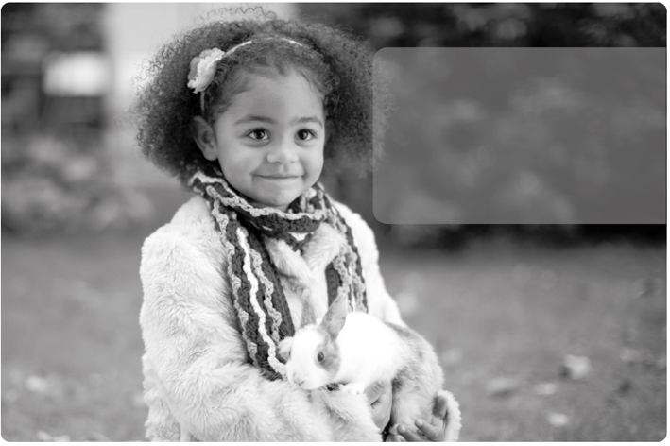
ماذا بعد
Kind en Gezin؟
Wat na Kind en Gezin?

لا نتركك وشأنك عندما يذهب طفلك إلى مدرسة الحضانة. يقوم موظفو CLB بمتابعة طفلك ابتداء من تلك المرحلة فصاعدا. إنك في أيد أمينة.

ماذا تقدم CLB لك ولطفلك؟
Wat doet het CLB voor jou en je kindje?

CLB أو مركز إرشاد التلاميذ تتوفر على فريق قوي من أطباء وممرضين وأخصائيين إجتماعيين وأطباء نفسانيين وعلماء التربية.

١. تعوض إستشارات Kind en Gezin بالفحص الطبي المدرسي.

- يتم قياس ووزن طفلك.
- يتابع موظفو CLB تطور طفلك. يتم فحص عينيه وأذنيه.
- تقدم لطفلك جميع التلقيحات الموصى بها.

٢. لمزيد من المعلومات حول CLB؟ تصفحي موقع www.ond.vlaanderen.be/clb.

تربية طفل لا تقومي بها وحدك ولكن معا
Een kind opvoeden doe je niet alleen maar samen

تقف Kind en Gezin بجانبك من بداية الحمل إلى غاية وصول طفلك سن ثلاث سنوات.
نتعامل أثناء تقديم خدمتنا بكل عناية مع معلوماتك الشخصية. إقرئي المزيد عن سرية المهنة وملفك على موقعنا على الأنترنت.

هل من أسئلة أخرى؟
Nog vragen?

زوري موقعنا على الانترنت
Kijk op onze website

تجدين على موقع www.kindengezin.be جميع المعلومات التي تحتاجين إليها أثناء حملك وفي السنوات الاولى من عمر طفلك. يمكنك هناك الإشتراك في رسائلنا الإخبارية.

اتصلي بخط Kind en Gezin
Bel naar de Kind en Gezin-Lijn

هذا ممكن كل يوم عمل من الساعة ٠٠:٠٨ صباحا إلى ٢٠:٠٠ مساء على الرقم 078 150 100 (تسعيرة وطنية)

Hallepoortlaan 27
1060 Brussel

